GEO7630H24 examen #1

5 MARS 2024 17h30

Salle A-4160

Chargé de cours : Clément Glogowski

Démonstrateur : Alexis-Raphael, Gauthier

# **Micro TP FME**

Vous devrez produire une couche d’index H3 qui représente la quantité de commerces vacants dans chacun des hexagones.

**\*\*Données entrantes**: Couches de commerces :** [**geojson**](https://data.montreal.ca/dataset/f8582c4d-a933-4306-bb27-d883e13dd207/resource/7e736f37-c935-4028-8ffe-02e1403c1eaa/download/occupation-commerciale-2022.geojson)

https://data.montreal.ca/dataset/f8582c4d-a933-4306-bb27-d883e13dd207/resource/7e736f37-c935-4028-8ffe-02e1403c1eaa/download/occupation-commerciale-2022.geojson

**\*\*Données entrantes **: Couche pour créer les hexagones de remplissage :** [**geojson**](https://data.montreal.ca/dataset/b628f1da-9dc3-4bb1-9875-1470f891afb1/resource/92cb062a-11be-4222-9ea5-867e7e64c5ff/download/limites-terrestres.geojson)

https://data.montreal.ca/dataset/b628f1da-9dc3-4bb1-9875-1470f891afb1/resource/92cb062a-11be-4222-9ea5-867e7e64c5ff/download/limites-terrestres.geojson

* **Astuces** Il faudra ajouter un vertexCreator pour créer correctement la géométrie les coordonnées x et y (long,lat) pour la couche des commerces.
* **Requis ** Vous devrez **filtrer** les commerces pour avoir seulement les commerces vacants sur la propriété: USAGE1
* **Requis **La taille de vos hexagones doit être de résolution 9 (0.2km par segments)

**Indices **: 54 est le nombre de commerces dans le polygone avec le plus de commerces vacants

**Résultat à fournir** :

Votre WRITER devra écrire les hexagones dans la base de données suivante :

NAME : GEO7630H24

*~~ANCIEN HOST :~~* ***~~geo7630h24.czxpipfmtgbl.us-east-2.rds.amazonaws.com~~***

**NOUVELLE HOST : geo7630h24.cvwywmuc8u6v.us-east-1.rds.amazonaws.com**

PORT : 5432

DATABASE: GEO7630H24

USERNAME: votre code ms

PASSWORD: password

NOM DU SCHEMA : VOTRECODEMS

NOM DE VOTRE TABLE: VOTRECODEMS_EXAM1

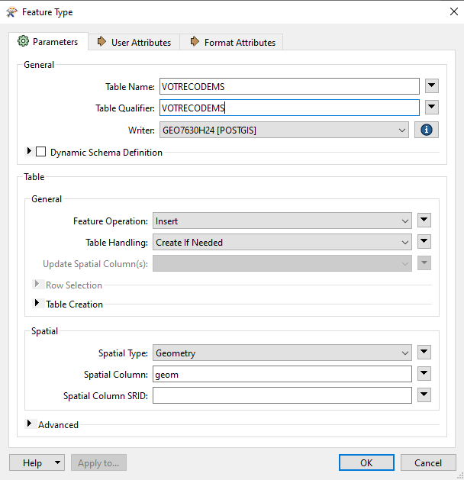

Exemple de processus donné à titre indicatif de la marche à suivre.

Bien certainement il y a des pièges qu’il faudra déjouer.

Indice : EPSG:4326 vs EPSG:3857

**TABLE QUALIFIER : VOTRECODEMS**